Development of site assistant for students

Matvey Sukhikh   
Department of Computer Systems and Technologies  
National Research Nuclear University MEPhI (Moscow Engineering Physics Institute)Moscow, Russian Federation  
Vulkii@yandex.ru Vlada Prihodchenko  
Department of Computer Systems and Technologies  
National Research Nuclear University MEPhI (Moscow Engineering Physics Institute)Moscow, Russian Federation  
lamparuv@mail.ru

*Abstract -* The article is devoted to web-resource development, which will be useful for students and teachers. This article presents basic methods and structures, which we are using in the research. Here you can see Python, Django, HTML, CSS, work with databases and analysis of the influence of different colours shades on human. The main goal of the research is creating a site template, which is easy to adapt and integrate into various educational institutions.

Key Words – web-resource, Django, HTML, CSS, colours.

# Introduction

На начало 2020 года около 5 миллиардов людей пользуется интернетом – всемирной сетью компьютерных сетей для работы с информацией. [12] И с каждым днем количество активных пользователей растёт, Мировая паутина проникает в каждый дом и в каждую область нашей жизни.

Но что же принесло интернету такую популярность? Помимо того, что это один из самых быстрых способов обмена информацией, он доступен почти каждому человеку и любой может привнести в него что-то своё.

Также важнейшие причины его использования – удобство и универсальность. Если пользователю не нравится конкретный веб-ресурс или же у него есть идея, которая способна изменить что-либо ее можно с легкостью реализовать. [13]

В связи с последними событиями в нашем мире множество работников было направлено на удаленный режим работы, в том числе и студенты различных институтов. Но для качественного обучения им необходимо иметь множество полезной информации, которую достаточно сложно найти в интернете, на одном, централизованном ресурсе, в нужной им интерпретации. Как правило, каждому ученику требуется поддержка в освоении пройденного материала, а также поиске дополнительной информации по программам обучения.

Создание сайта, который будет объединять людей, способных помочь обучающимся – очень важная задача на сегодняшний день. Такой портал позволит студентам в короткий срок получать содействие в решении своих проблем, а также оперативно иметь доступ к актуальным учебным материалам по различным предметам.

# Research Materials And Methods

В качестве среды разработки была выбрана программа PyCharm. Это одна из лучших IDE для Python. В ней очень легко работать с Github, очень удобный и приятный интерфейс, многие команды заканчиваются автоматически, в том числе и различные шаблоны для Django. В этой среде очень просто организовать проект, в ней разберется даже далекий от программирования человек.

Перед началом реализации исследования нужно было выбрать на чем будет разрабатываться пользовательский интерфейс и функциональность, то есть все, что видит пользователь сайта, когда его открывает.

Также была выбрана среда, на которой будет реализовываться бекенд часть сайта, то есть та, при которой реализуется логика работы веб-ресурса, то, что объединяет сам сервер с пользователем. Предстояло выбрать базу данных и систему для управления ею.

Любой сайт состоит из двух частей. Фронтенд части и бекенд части.

Для реализации первой из них можно пользоваться такими языками как PHP, Python, JavaScript, Java, .NET, C#, Go и многими другими.

Но для исследования был выбран веб-Фреймворк Django. [3-10] Он был взят в качестве основного, потому что является очень популярной средой для разработки веб-приложений. Из его плюсов можно выделить:

* Отличную документацию, разобраться в которой очень просто.
* Развитую экосистему.
* Простую масштабируемость.
* Безопасность.

Скорость, с которой пишутся различные работы в данном фреймворке сильно превосходит аналоги, что и делает его востребованным в проведении исследования с четким дедлайном.

Фронтенд часть сайта реализуется на таких языках, как HTML, CSS и JavaScript. [11]

JavaScript позволяет сделать сайт живым, добавить различные варианты реакций сайта на различные действия самого пользователя.

HTML используется для сообщения какой-либо информации пользователю, а CSS для прикрепления определенного стиля к структурированным документам.

Элементы HTML кода аналогичны контейнерам. Они сообщают определенную информацию о тексте, картинках и тому подобному пользователю. Состоит этот контейнер из заголовка, то есть описания веб-ресурса и его содержимого, то есть контента сайта.

Для сохранения различных данных была выбрана база данных SQLite. В первую очередь, ее преимущество состоит в том, что ее очень легко редактировать и переносить (так как изначально наша база данных – один файл в директории сайта). Также у нее множество встроенных функций и она очень надежна. Она покрывает код тестами на 100%.

В процессе выполнения исследования было принято решение использовать на сайте оттенки темных цветов. В этом решении очень много плюсов [1,2]:

* Темные цвета уменьшают напряжения на глаза в условиях недостаточного освещения.
* Текст, написанный на темном фоне легче воспринимается пользователем.
* Устройства потребляют меньше энергии, если используются темные пиксели.

Была собрана определенная база данных пользователей, готовых бесплатно помогать студентам в изучении различных образовательных программ.

Для сбора данной информации был выбран самый подходящий для этого метод – опрос. Это метод сбора первичной информации основанный на опосредованном взаимодействии исследователя и опрашиваемого.

Опрос производился на специализированном сервисе – Google Forms. Участие в нем сложно подделать, так как для заполнения формы требуется авторизация в сервисе Gmail.

Также был выбран хостинг для сайта, основным критерием для выбора которого была его стоимость за месяц услуг, объем доступной памяти для самого сайта, а также для базы данных.

Для обнаружения недочетов сайт был загружен на один из возможных хостингов и был протестирован студентами.

Все ответы студентов были структурированы по диаграммам и различным таблицам, что позволило сразу увидеть отклик пользователей и отреагировать на него. Одним из достойных предложений было добавить на фон сайта картинку НИЯУ МИФИ. Было протестировано множество различных вариантов, на некоторых из них корректировались цвета, чтобы найти лучший вариант.

# Results

В результате исследования был получен шаблон для сайта, который можно с легкостью адаптировать к любому вузу.

Реализовано окно регистрации:

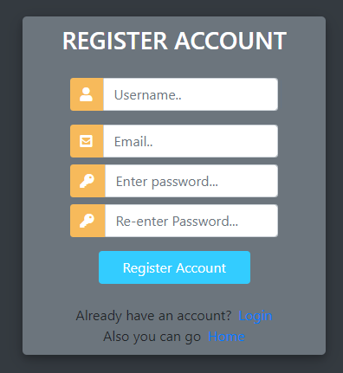

Fig. 1. Registration window

Также реализовано окно аутентификации:

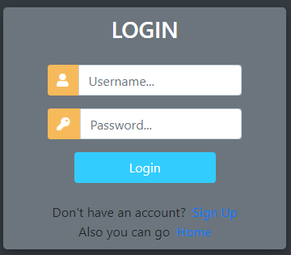

Fig. 2. Login window

С дальнейшей загрузкой пользователя в базу данных, было создано выдвигающееся адаптивное меню:

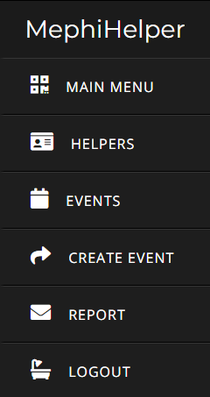

Fig. 3. Sidebar

Было реализован раздел сайта, в котором можно увидеть различные мероприятия, происходящие в университете. Были добавлены специальные права доступа, объединенные в группу, которую может запросить тот или иной пользователь для редактирования данного раздела. 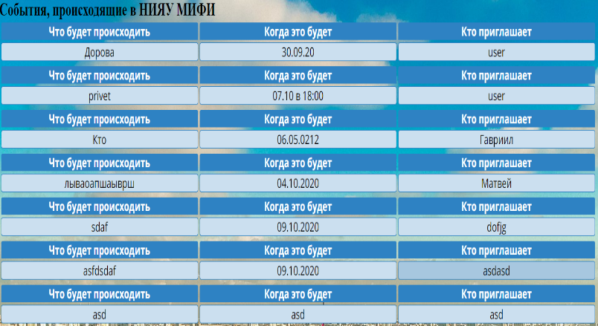

Fig. 4. Table of the events

На фон сайта выставлено фото НИЯУ МИФИ.

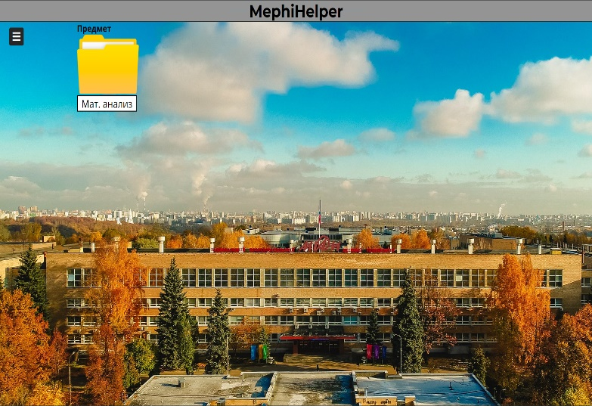

Fig. 5. Background of the site

Была реализована шапка сайта, которая состоит из серого цвета на фоне, названия веб-ресурса, а также четырех линий бирюзового цвета.



Fig. 6. Head of the site

Реализована система обратной связи для обеспечения прямого контакта с создателем сайта для исправления каких-либо недочетов и багов. Также туда могут поступать различные предложения по улучшению веб-ресурса. Связь представлена в виде гиперссылок через картинки на телеграммы и контакт создателя.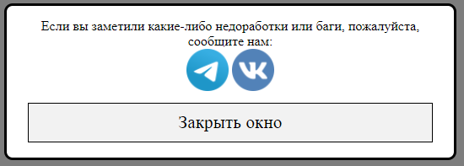

Fig. 7. Report window

Реализована система контактирования с помощниками, в которой можно увидеть имя и фамилию хелпера, предмет, по которому он оказывает поддержку, человека, у которого он проходил обучение, а также курс, которому способен оказать помощь.

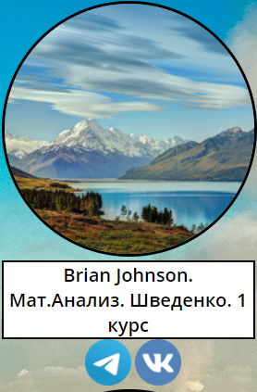

Fig. 8. Helper's window

Претворена в жизнь система папок, сообщающая студенту нужную информацию в короткий срок. Данные папки переводят обучающихся на специальные папки на Google disk, в которых содержатся различные учебные материалы. 

Fig. 9. Folder

Сайт был выпущен в интернет и проверен массовым пользователем. Никаких ошибок в работе сайта и других недочётов обнаружено не было.

Кроме всего вышеперечисленного была сформирована база людей, готовых предоставить поддержку в получении дополнительной информации и усвоению ее по различным учебным программам.

Данный сайт можно доработать, добавив внутреннюю базу данных файлов, но на данном этапе это сделать невозможно, так как нужен дорогой хостинг с большим предоставляемым объемом памяти.

Также можно исправить цвета, используемые на разных объектах, добавить различные тени для объектов, какие-либо анимации, чтобы сделать сайт более живым и приятным для пользователя.

Каждая версия сайта загружалась на Github, где проводился их контроль.

На веб-ресурсе реализованы различные права доступа, которые позволят вносить изменения в базу данных мероприятий только тем пользователям, которым выдали данные права. Помимо этого была создана специальная группа «Eventor», присвоение которой автоматически добавляет все права доступа, связанные с изменением информации в базе данных, связанной с мероприятиями. Данные права будут выдаваться только проверенным людям, которые действительно будут использовать их по назначению.

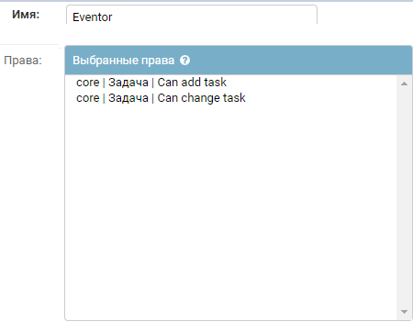

Fig. 10, group rights (for Eventor)

Такие пользователи имеют доступ к специальной странице, на которой они могут добавлять мероприятия. Такому пользователю нужно написать Название мероприятия, которое будет происходить, дату, когда оно будет, а также имя человека, который приглашает студентов на подобные мероприятия. Следует отметить, что Eventor может написать имя любого человека в последнем поле, но в административной панели останется как раз его логин, а «имя» будет в отдельном поле, как и название самого события.

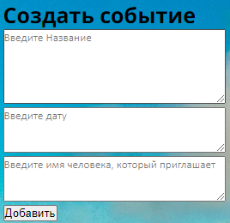

Fig. 11, create event table

События, которые были добавлены таким образом можно легко редактировать из панели администратора. 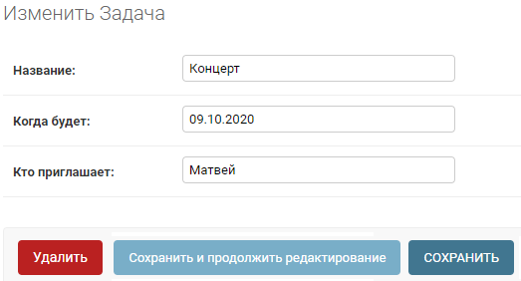

Fig. 12, edit event table

# Discussion And Conclusions

В результате исследования был получен удобный для пользователей сайт, на котором оперативно можно найти материалы по учебным дисциплинам, а также контакты человека, который может помочь в решении учебных вопросов.

Проделанная работа и полученный в результате веб-портал способен существенно облегчить учебный процесс.

Данное исследование принесло навыки работы с Python, Django, развило умение собирать и систематизировать информацию, научило работать с дизайном, повлияло на умение анализировать влияние различных инструментов на динамику посещаемости веб-порталов.

Проведенный опрос подчеркнул проблему, решаемую данным исследованием, а именно отсутствие в открытом доступе централизованной базы данных людей, готовых помочь в получении образования и показал ее актуальность, ведь всего за два дня в нем приняло участие 5 человек. Эта цифра не так велика, но если учитывать то, что он был опубликован всего на одном ресурсе с активной аудиторией всего в 250 человек – этот результат очень хорош. Для проведения опроса был выбран специальный сервис – google forms. Он очень удобен и легок в использовании, а также сразу систематизировал все ответы пользователей, что позволит удачно перенести их в базу данных сайта.

Полученная из опроса информация позволила определить, как настоящие пользователи реагируют на различные изменения на сайте, узнать чего не хватает рядовому юзеру и добавить недостающие инструменты на сайт.

##### References

1. Elliot, A. J., & Maier, M. A. (2014). Color Psychology: Effects of Perceiving Color on Psychological Functioning in Humans. Annual Review of Psychology, 65(1), 95–120. https://doi.org/10.1146/annurev-psych-010213-115035
2. Stoll, M., Baecke, S., & Kenning, P. (2008). What they see is what they get? An fMRI-study on neural correlates of attractive packaging. Journal of Consumer Behaviour, 7(4–5), 342–359. https://doi.org/10.1002/cb.256
3. Адриан Головатый, Джейкоб Каплан (2010). Django. Подробное руководство Мос. СПб.: Питер, 97 с.
4. Antonio Mele. Packt Publishing (2015). Django By Example 24 с.
5. [Рябова К. М.](https://www.elibrary.ru/author_items.asp?refid=537497746&fam=%D0%A0%D1%8F%D0%B1%D0%BE%D0%B2%D0%B0&init=%D0%9A+%D0%9C) (2018). Фреймворк DJANGO: архитектура и возможности // Современные технологии: актуальные вопросы, достижения и инновации: сборник статей XIII Международной научно-практической конференции в 2 ч.Ч 1. - Пенза: МЦНС «Наука и Просвещение». -. - С. 118 -120.
6. [Форсье Д.](https://www.elibrary.ru/author_items.asp?refid=537497747&fam=%D0%A4%D0%BE%D1%80%D1%81%D1%8C%D0%B5&init=%D0%94) Django (2009). Разработка веб-приложений на Python / пер. с англ. А. Киселёв. - СПб.: Символ-Плюс, - 456 с
7. Владимир Дронов (2019). Django 2.1. Практика создания веб-сайтов на Python. Санкт-Петербург: БХВ-Петербург, - 523 с
8. Владимир Дронов (2016). Django: Практика создания Web-сайтов на Python. Санкт-Петербург: БХВ-Петербург, - 523 с
9. Michael Dawson (2014). Программируем на python. - СПб.: Питер, 2014. - 416 с.: ил.
10. Mark Summerfield (2009). Программирование на Python 3. Подробное руководство. – Пер. с англ. – СПб.: Символ‑Плюс, 2009. – 608 с.
11. HTML и CSS. Разработка и дизайн веб-сайтов /Джон Дакетт; [пер. с англ. М. А. Райтмана]. - М.: Эксмо, 2013. -480 с.: ил.+ 1 CD. - (Мировой компьютерный бестселлер).
12. Digital 2020: global digital overwiew, website.
13. The use of the internet for educational purposes, Nazan Dogruera, Ramadan Eyyamb, Ipek Menevisab, Procedia - Social and Behavioral Sciences 28 (2011) 606 – 61